Staka Schiebeleiter für Flachdachausstieg

Staka

Eigenschaften

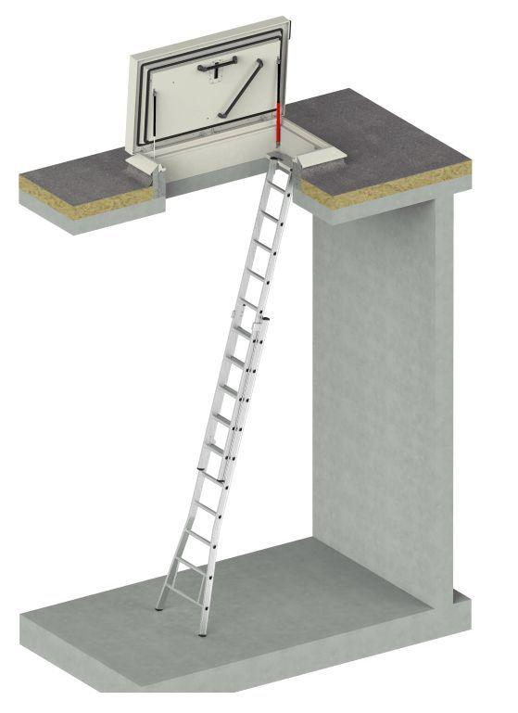

Einsatzort

innen

Werkstoff

Aluminium

Breite (mm)

420,00 - 729,00

Länge (mm)

2.000,00 - 11.450,00

Geeignet für

TOP97/DL97ZZ/DL97ZZELEK/TOP99/DL99ZZ/DL99ZZELEK/TOP147/DL147ZZ/DL147ZZELEK/TOP159/DL159ZZ/DL159ZZELEK/TOP249/DL249ZZ/DL249ZZELEK

Zertifizierung

Erfüllt EN 131

Höhe

Geschosshöhe max. 11450 mm

Sprossenbreite (mm)

± 300